六校联盟2020级高一年级第六次学情调查
生物试题
一、单项选择题：本部分包括40题，每题2分，共计80分。每题只有一个选项符合题意。
1. 减数分裂过程中，染色体的行为变化为（ ）
A. 复制→分离→联会→分裂 B. 联会→复制→分离→分裂
C. 联会→复制→分裂→分离 D. 复制→联会→分离→分裂
2. 如图为某动物体内细胞分裂的一组图像，则有关叙述正确的是（ ）
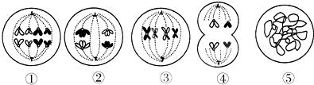
A. 上述①②③细胞中染色体与DNA比例为1：2
B. 细胞①②③⑤产生的子细胞中均有同源染色体
C. 上图中表示有丝分裂的细胞及分裂的顺序是③→②→①
D. ④表示的是减数第二次分裂后期
3. 基因的分离、基因的自由组合、基因的交叉互换分别发生在减数分裂的时期是（ ）
A. 均发生在第一次分裂后期
B. 第一次分裂前期、第一次分裂后期和第二次分裂后期
C. 均发生在第二次分裂后期
D. 第一次分裂后期、第一次分裂后期和第一次分裂前期
4. 图甲表示某二倍体动物减数第二次分裂形成的子细胞；图乙表示该动物的细胞中每条染色体上的DNA含量变化；下列有关叙述正确的是（ ）
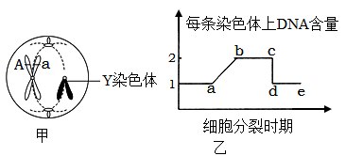
A. 基因A、a所在的染色体是X染色体
B. 图甲细胞中含有1个四分体
C. 图甲可对应于图乙中的bc段
D. 图乙中的cd段形成的原因与细胞膜的流动性有关
5. 某生物体细胞有丝分裂后期染色体数是80，减数分裂时的联会时期、次级卵母细胞、卵细胞中的核DNA分子数依次是（ ）
A. 80、40、40 B. 40、20、20
C. 40、40、20 D. 80、40、20
6. 图为某高等哺乳动物的一个细胞示意图，该细胞属于（ ）
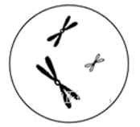
A. 卵原细胞 B. 初级卵母细胞
C. 第一极体 D. 卵细胞
7. 对于进行有性生殖的生物体来说，维持每种生物前后代体细胞中染色体数目恒定的生理作用（ ）
A. 有丝分裂和无丝分裂 B. 无丝分裂和减数分裂
C. 减数分裂和受精作用 D. 细胞分裂和细胞分化
8. 下列关于“孟德尔的豌豆杂交实验”的叙述，正确的是（ ）
A. F₁自交后代出现性状分离现象，分离比为3∶1，属于观察现象阶段
B. F₁产生两种配子的比例为1∶1，此比例为雌、雄配子的数量之比
C. 杂合子（Aa）自交后代一定会出现3∶1的性状分离比
D. F₂的表现型比为3∶1的结果最能说明基因分离定律的实质
9. 大豆的白花和紫花为一对相对性状。下列四种杂交实验中，能判定性状显隐性关系的是（ ）
① 紫花×紫花→紫花 ② 紫花 ×紫花→301紫花+110白花
③ 紫花×白花→紫花 ④ 紫花 ×白花→98紫花+107白花
A. ①和② B. ②和③ C. ③和④ D. ④和①
10. 基因型为Aabb的个体连续自交3次，其子代中aabb个体所占的比例为（ ）
A. 1/8 B. 7/8 C. 7/16 D. 3/8
11. 鼠的毛色有黑色和棕色（由基因B、b控制），两只黑鼠交配，生了3只棕鼠和1只黑鼠，下列说法正确的是（ ）
A. 棕色为显性性状
B. 子代黑鼠基因型为BB的概率是1/4
C. 若检测子代黑鼠的基因型，最好选用棕鼠与其交配
D. 若亲代黑鼠再生4只小鼠，则应为3只黑鼠和一只棕鼠
12. 孟德尔在研究两对相对性状的杂交实验时，针对发现的问题提出的假设是（ ）
A. F₁表现显性性状，F₁自交产生四种表现型不同的后代，比例为9：3：3：1
B. F₁形成配子时，每对遗传因子彼此分离，不同对的遗传因子自由组合
C. F₁产生数目、种类相等雌雄配子，且雌雄配子结合机会相等
D. F₁测交将产生四种表现型不同后代，比例为1：1：1：1
13. 豌豆的红花与白花是一对相对性状（分别由 A、a 基因控制），现有一批基因型为 AA 与 Aa 的红花豌豆，两者的数量之比是 3：1，自然状态下其子代中基因型为 AA、Aa、aa 的数量之比为（ ）
A. 13：2：1 B. 49：14：1 C. 1：2：1 D. 9：6：1
14. 已知A与a、B与b、C与c3对等位基因自由组合，基因型分别为AaBbCc、AabbCc的两个体进行杂交。下列关于杂交后代的推测，正确的是
A. 表现型有8种，aaBbCc个体占的比例为1/16
B. 表现型有4种，AaBbCc个体占的比例为1/16
C. 表现型有4种,aaBbcc个体占的比例为1/16
D. 表现型有8种，Aabbcc个体占的比例为1/8
15. 某种哺乳动物的直毛（B）对卷毛（b）为显性，黑色（C）对白色（c）为显性，两对基因独立遗传。基因型为BbCc的个体与“个体X”交配，子代的表现型有直毛黑色、卷毛黑色、直毛白色和卷毛白色四种，它们之间的比例为3∶3∶1∶1。则“个体X”的基因型为（）
A. BbCC B. BbCc C. bbCc D. Bbcc
16. 果蝇的红眼基因（R）对白眼基因（r）为显性，位于X染色体上；长翅基因（B）对残翅基因（b）为显性，位于常染色体上。现有一只红眼长翅雌果蝇与一只白眼长翅雄果蝇交配，F₁雄蝇中有1/8为白眼残翅，下列叙述错误的是（ ）
A. 亲本雌蝇的基因型是BbX^{R}X^{r}
B. F₁中出现长翅雄蝇概率为3/16
C. 雌、雄亲本都产生含X^{r}的配子
D. 白眼残翅雌蝇可形成基因型为bX^{r}的极体
17. 如图表示果蝇某一条染色体上的几个基因，下列相关说法错误的是（）
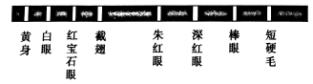
A. 果蝇细胞内基因数目要远远多于染色体数目
B. 基因在染色体上呈线性排列
C. 黄身基因与白眼基因的遗传不遵循自由组合定律
D. 细胞内的基因都在染色体上
18. 下列有关叙述正确的是（ ）
A. 性染色体上的基因都可以控制性别，所以叫作伴性遗传
B. 性染色体只存在于生殖细胞中
C. 所有生物都有性染色体，并且每一条性染色体上的基因数目一定相等
D. 女儿的性染色体必有一条来自父亲
19. 关于科学家方法与结论判断都正确的一项是
 | 科学家 | 方法 | 结论
A | 孟德尔 | 假说演绎法 | 基因是具有遗传效应的DNA
B | 萨顿 | 类比推理法 | DNA是主要的遗传物质
C | 摩尔根 | 假说演绎法 | 基因在染色体上
D | 艾弗里 | 同位素标记法 | DNA是遗传物质

A. A B. B C. C D. D
20. 下列关于基因和染色体在减数分裂过程中行为变化的描述，错误的是（ ）
A. 同源染色体分离的同时，等位基因也随之分离
B. 非同源染色体自由组合，使所有非等位基因之间也发生自由组合
C. 染色单体分开时，复制而来的两个基因也随之分开
D. 非同源染色体数量越多，非等位基因的组合的种类也越多
21. 以抗螟非糯性水稻（GGHH）与不抗螟糯性水稻（gghh）为亲本杂交得F₁，F₂自交得F₂，F₂的性状分离比为9：3：3：1，则F₁中两对等位基因在染色体上的位置关系是（ ）
A. 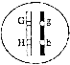 B. 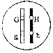 C. 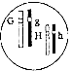 D. 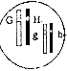
22. 下列有关四个遗传系谱图的叙述，正确的是（ ）
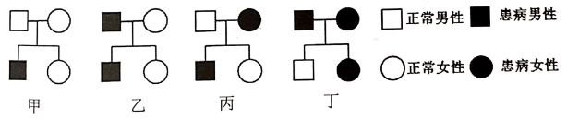
A. 可能是红绿色盲遗传的家系图谱是甲、乙、丙、丁
B. 家系甲中，这对夫妇再生一个患病孩子的几率为1/4
C. 肯定不是抗维生素D佝偻病遗传的家系是甲、乙、丙
D. 家系丙只能是伴X染色体隐性遗传或常染色体显性遗传
23. 鸡的性别决定方式为ZW型，芦花鸡羽毛有黑白相间的横斑条纹，这是由位于Z染色体上的显性基因D决定的，当它的等位基因d纯合时，鸡表现为非芦花，羽毛上没有横斑条纹。下列杂交组合中，对早期雏鸡就可以根据羽毛的特征把雌雄区分开的一组是（ ）
A. Z^{D}Z^{d}xZ^{D}W B. Z^{D}Z^{d}xZ^{d}W C. Z^{d}Z^{d}xZ^{D}W D. Z^{D}Z^{D}xZ^{d}W
24. 下列有关高等动物的减数分裂和受精作用的叙述，正确的是（ ）
A. 次级卵母细胞细胞质的不均等分裂使卵细胞的染色体数多于极体
B. 发生联会的两条染色体的形态、大小一定相同
C. 非同源染色体的自由组合，有利于提高有性生殖后代的多样性
D. 受精卵中的所有遗传物质，一半来自父方，一半来自母方
25. 从科学家发现染色体主要是由蛋白质和DNA组成，到确定真正的遗传物质，是历史上多位科学家不断探索的过程。下列有关说法正确的是（ ）
A. 烟草花时病毒的实验研究证明DNA是遗传物质
B. 格里菲斯的肺炎双球菌转化实验证明转化因子是DNA
C. 艾弗里团队的肺炎双球菌转化实验证明DNA是主要的遗传物质
D. 赫尔希和蔡斯的噬菌体侵染大肠杆菌的实验证明DNA是遗传物质
26. 某遗传病中女性患者多于男性患者，该病的遗传方式是（ ）
A X染色体显性遗传 B. X染色体隐性遗传
C. 常染色体显性遗传 D. 常染色体隐性遗传
27. 在对照实验中，控制自变量可以采用“加法原理”或“减法原理”。与常态比较，人为去除某种影响因素的称为“减法原理”。例如，艾弗里在肺炎链球菌的转化实验中，就利用了“减法原理”。下列相应的培养结果，错误的是（ ）
组别 | 处理步骤 |  | 结果
A | S型细菌的细胞提取物，不作处理 | 加入含有R型活细菌的培养基中，混合后培养 | S
B | S型细菌的细胞提取物+蛋白酶（或酯酶） | 加入含有R型活细菌的培养基中，混合后培养 | R+S
C | S型细菌的细胞提取物+RNA酶 | 加入含有R型活细菌的培养基中，混合后培养 | R+S
D | S型细菌的细胞提取物+DNA酶 | 加入含有R型活细菌的培养基中，混合后培养 | R

A. A B. B C. C D. D
28. 在探索遗传物质的过程中，赫尔希和蔡斯做了T₂噬菌体侵染大肠杆菌的实验，其中一组实验如下图所示（用³²P标记的噬菌体侵染普通大肠杆菌培养物），有关叙述正确的是（ ）
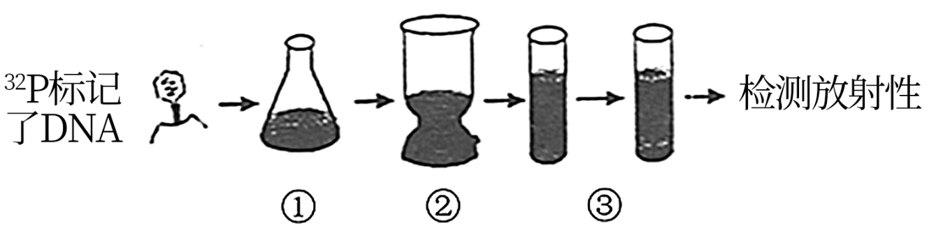
A. 若不经过步骤②操作，对该组实验结果无显著影响
B. 若继续分离出子代噬菌体，其中大部分会含有³²P放射性
C. 若沉淀物中放射性很高、上清液中放射性很低，即证明遗传物质是DNA
D. 若①中培养液里含有³²P，则子代噬菌体的DNA、RNA分子中均会带有放射性
29. 一条DNA单链的序列是5’--GATACC--3’，那么它的互补链的序列是（ ）
A. 5’--CTATGG--3’ B. 5’--GATACC---3’
C. 5’--GGTATC--3’ D. 5’--CCATAG--3’
30. 如图表示DNA分子结构的片段，下列叙述正确的是（ ）
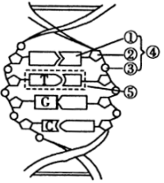
A. DNA分子中⑤的含量越髙，DNA分子越稳定
B. 连接图中C和G的结构是核糖一磷酸一核糖
C. ④的种类由①决定，共有4种
D. DNA中②和③交替连接决定了DNA的特异性
31. 一个DNA分子中有100个碱基对，其中有40个腺嘌呤，如果该DNA分子连续复制两次，需要游离的胞嘧啶脱氧核苷酸（ ）
A. 40个 B. 80个 C. 120个 D. 180个
32. 下列哪种物质常被公安机关用于罪犯鉴定的是（ ）
A. DNA B. 糖类 C. 蛋白质 D. 脂质
33. 用¹⁵N标记一个DNA分子的两条链，让该DNA分子在¹⁴N的培养液中复制两次，得到四个DNA分子。下列叙述正确的是
A. 每个DNA分子的一条链上都含有¹⁵N
B. 只有一个DNA分子的两条链只含有¹⁴N
C. 有两个DNA分子的一条链含有¹⁵N，另一条链含有¹⁴N
D. 有一个DNA分子的两条链都只含有¹⁵N
34. 细菌在含¹⁵N的培养基中繁殖数代后，使细菌的DNA皆含有¹⁵N，然后再移入含¹⁴N的培养基中培养，提取其子代的DNA进行梯度离心，下图①-⑤为可能的结果，下列叙述错误的是
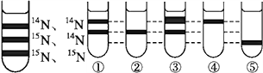
A. 第一次分裂的子代DNA应为⑤
B. 第二次分裂的子代DNA应为①
C. 第三次分裂的子代DNA应为③
D. 亲代的DNA应为⑤
35. 噬菌体、烟草花叶病毒、酵母菌及蓝藻都含有的是( )
A. 核酸 B. 细胞膜 C. 染色体 D. DNA
36. 为研究噬菌体侵染细菌的详细过程，应选择同位素标记的方案是（ ）
A. 用¹⁴C或³H培养噬菌体，再去侵染细菌
B. 用¹⁸O或¹⁵N培养噬菌体，再去侵染细菌
C. 将一组噬菌体用³²P和³⁵S标记
D. 一组用³²P标记DNA，另一组用³⁵S标记蛋白质外壳
37. 下列关于DNA复制过程的正确顺序是（ ）
①互补碱基对间氢键断裂
②互补碱基对之间形成氢键
③DNA分子在解旋酶作用下解旋
④以母链为模板进行碱基互补配对
⑤子链与母链盘旋成双螺旋结构
A. ③①②④⑤ B. ③④②⑤①
C. ③①④②⑤ D. ①③④②⑤
38. 噬菌体外壳的合成场所是 （ ）
A. 细菌的核糖体 B. 噬菌体的核糖体 C. 噬菌体基质 D. 细菌的核区
39. 下列关于DNA复制的叙述，正确的是（ ）
A. 碱基互补配对原则保证了复制的准确性
B. 解旋酶将单个脱氧核苷酸连接成子链
C. 子链与模板链碱基排列顺序相同
D. 复制过程中只以DNA的一条链为模板
40. 对细胞中的遗传物质完全水解，得到的化学物质是（ ）
A. 2种五碳糖 5种含氮碱基 1种磷酸基团
B. 1种五碳糖 5种含氮碱基 1种磷酸基团
C. 2种五碳糖 4种含氮碱基 2种磷酸基团
D. 1种五碳糖 4种含氮碱基 1种磷酸基团
二、非选择题：本部分包括4题，共计20分。
41. 如图为豌豆的一对相对性状遗传实验过程图解，做了三组实验，实验结果如表中所示，请回答下列问题：
组合 | 亲本性状表现 | F₁的性状表现和植株数目
组合 | 亲本性状表现 | 紫花 | 白花
A | 紫花白花 | 405 | 411
B | 紫花白花 | 807 | 0
C | 紫花紫花 | 1239 | 413
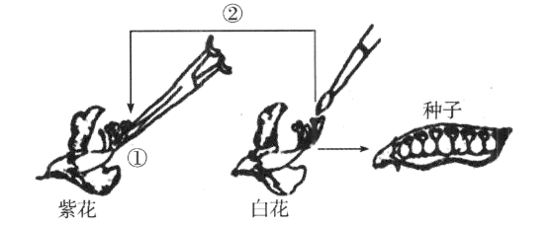
（1）图实验的亲本中，父本是__________。
（2）图操作①叫作_________，①的操作过程中应注意时间上_______________。
（3）组合A、B、C三组中，表示测交实验的组别是__________填字母。
（4）组合C中，子代的所有紫花个体中，纯合子约为__________株。
42. 下图所示的遗传系谱中有甲（基因为A、a）、乙（基因为B、b）两种遗传病，其中一种为红绿色盲，且Ⅱ₉只携带一种致病基因。请分析回答
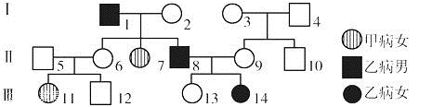
（1）可判断甲病属于_______染色体上_______性遗传病。
（2）Ⅱ₆的基因型为 __________________；
（3）Ⅱ₈和Ⅱ₉生一个同时患两病的女孩概率为_____________。
（4）Ⅲ₁₄个体的乙病基因来源于Ⅰ代中的___________。
43. 图1和图2分别表示某动物（2n＝4）体内某一细胞不同时期细胞内染色体、染色单体和核DNA含量的关系及细胞分裂图，请分析回答下列问题：
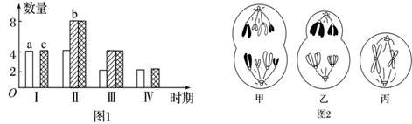
（1）根据图1，可以判断a所代表的物质是_____________。
（2）图2中具有同源染色体的细胞是________。
（3）根据图2，可以判断该生物性别为____，图2中丙细胞名称为______________。
（4）图2中的乙对应图1中的______图像对应时期（图1用Ⅰ、Ⅱ、Ⅲ、Ⅳ表示）。
44. DNA双螺旋结构模型的提出在遗传学中具有里程碑式的意义，科学地解释了遗传信息的传递过程。下图甲是DNA分子复制的过程示意图，将甲图中DNA分子某一片段放大后如乙图所示。请回答下列问题：
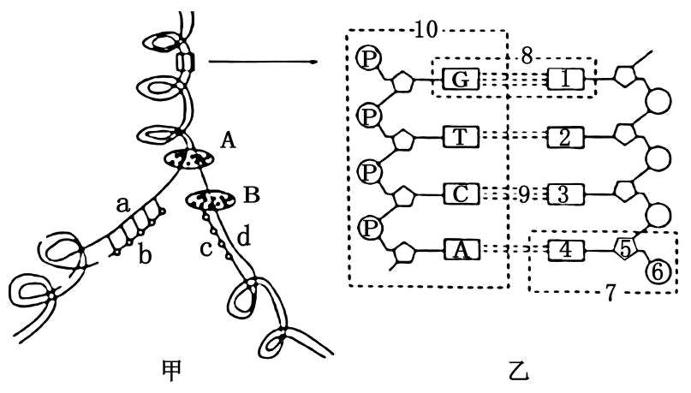
（1）在人体细胞中，DNA复制主要发生的场所是________________。
（2）甲图中，A和B均是DNA分子复制过程中所需要的酶，其中B是________酶，若合成的C链中有100个碱基，其中A+T=36，则该亲代DNA分子中，C+T=______。
（3）据乙图可知7表示的结构是__________________________。
（4）若该双链DNA片段中，A占23%，其中一条链中的C占该单链的24%，则另一条链中的C占该单链碱基总数的__________。

